МИНИСТЕРСТВО ОБРАЗОВАНИЯ РЕСПУБЛИКИ БЕЛАРУСЬ

УЧРЕЖДЕНИЕ ОБРАЗОВАНИЯ
ГОМЕЛЬСКИЙ ГОСУДАРСТВЕННЫЙ ТЕХНИЧЕСКИЙ УНИВЕРСИТЕТ ИМЕНИ П. О. СУХОГО

Факультет автоматизированных и информационных систем

Кафедра «Информационные технологии»

ОТЧЕТ ПО ЛАБОРАТОРНОЙ РАБОТЕ № 4
по дисциплине «Программирование сетевых приложений»

на тему: «Разработка клиентсерверных
приложений на базе стека протоколов TCP/IP в .Net.»

Выполнил: студент гр. ИТИ-31
Малиновский И.Л.
Принял: ассистент
Карбчикова Е.А.

Гомель 2020

Цель работы: изучить подходы к использованию протокола TCP/IP средствами .Net c использованием пула потоков.

Задание для 9 варианта: Оптимизация функции методом Фибоначчи.

Результат выполнения:

В ходе выполнения лабораторной работы были написаны код клиента и сервера для решения поставленной задачи.
Клиентское приложения представляет собой простое приложение на C++, выполняющее тривиальную задачу: сформировать данные для нахождения экстремумов функции, передать эти данные через TCP сокет на сервер, получить результат и вывести его в консоль.
Приложение-сервер же реализует указанный в задании пул потоков, на основе которого регулируются поступающие с клиентов запросы. Серверное приложение выполняет следующие задачи:
– ожидание запросов от клиента;
– обработка полученных запросов через пул потоков;
– отправка результата обратно на клиент.
Каждый запрос на сервер обрабатывается в отдельном потоке, управлением которым передано пулу потоков.
На рисунке 1 представлено окно консольного приложения клиента.

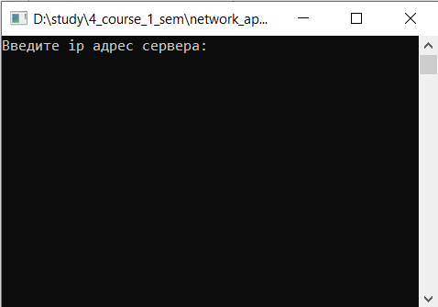

Рисунок 1 – Клиентская часть приложения

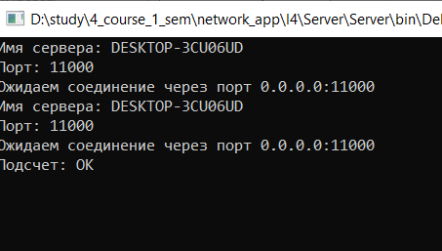

На рисунке 2 представлено окно серверного приложения

После ввода начальных условий на клиенте и обработки запроса на сервере, в окне клиента отображается полученный результат, представленный на рисунке 3.

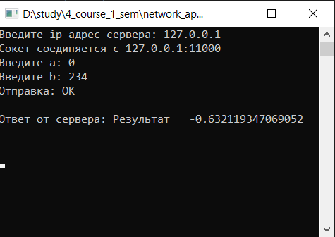

Рисунок 3 – Данные от сервера

Вывод: в ходе выполнения лабораторной работы были изучены подходы к обработке множественных запросов на сервер при помощи пула потоков средствами .Net по протоколу TCP/IP.

ПРИЛОЖЕНИЕ А

Листинг программы

Файл клиента Program.cs:

using System;
using System.Text;
using System.Net;
using System.Net.Sockets;

namespace Client
{
class Program
{
static void Main(string[] args)
{
try
{

Console.Write("Введите ip адрес сервера: ");
string host = Console.ReadLine();

// Буфер для входящих данных
byte[] bytes = new byte[1024];

// Устанавливаем удаленную точку для сокета
IPEndPoint ipEndPoint = new IPEndPoint(IPAddress.Parse(host), 11000);

// Создание сокета отправителя, который привязывается к удаленной токче с протоколом TCP
Socket client_socket = new Socket(ipEndPoint.AddressFamily, SocketType.Stream, ProtocolType.Tcp);

// Соединяем сокет с удаленной точкой
client_socket.Connect(ipEndPoint);

Console.WriteLine("Сокет соединяется с {0} ", client_socket.RemoteEndPoint.ToString());

Console.Write("Введите a: ");
double a = Convert.ToDouble(Console.ReadLine());

Console.Write("Введите b: ");
double b = Convert.ToDouble(Console.ReadLine());

double[] numbers = new double[2];
numbers[0] = a;
numbers[1] = b;

byte[] msg;

msg = new byte[numbers.Length * sizeof(double)];
Buffer.BlockCopy(numbers, 0, msg, 0, msg.Length);

// Отправляем данные через сокет
client_socket.Send(msg);

Console.WriteLine("Отправка: ОК");
// Получаем ответ от сервера
int bytesReceive = client_socket.Receive(bytes);

Console.WriteLine("\nОтвет от сервера: {0}\n\n", Encoding.UTF8.GetString(bytes, 0, bytesReceive));

// Освобождаем сокет
client_socket.Shutdown(SocketShutdown.Both);
client_socket.Close();

}
catch (Exception ex)
{
Console.WriteLine(ex.ToString());
}
finally
{
Console.ReadLine();
}
}
}
}

Файл сервера Program.cpp:

using System;
using System.Text;
using System.Net;
using System.Net.Sockets;
using System.Threading;

namespace Server
{
class Program
{
const double epsilon = 1e-3;
static int F(int n)
{
int f, f1 = 1, f2 = 1, m = 0;
while (m < n - 1)
{
f = f1 + f2;
f1 = f2;
f2 = f;
++m;
}
return f1;
}

static double Fun(double x)
{
return Math.Pow(Math.E, -1) - Math.Cos(x);
}

static double Fib(double a, double b)
{
double x1, x2, _x, xf1, xf2;
int k = 0;
int N = 0;
double fn1 = 1, fn2 = 1, fn, f = (b - a) / epsilon;

while (fn1 < f)
{
fn = fn1 + fn2;
fn1 = fn2;
fn2 = fn;
++N;
}
bool bix;
int ix = N & 1;
if (ix == 1)
bix = true;
else
bix = false;
x1 = a + (double)F(N - 2) / F(N) * (b - a) - (bix ? -1 : 1) * epsilon / F(N);
x2 = a + (double)F(N - 1) / F(N) * (b - a) + (bix ? -1 : 1) * epsilon / F(N);
xf1 = Fun(x1);
xf2 = Fun(x2);
P:
++k;
if (xf1 >= xf2)
{
ix = (N - k) & 1;
if (ix == 1)
bix = true;
else
bix = false;
a = x1;
x1 = x2;
xf1 = xf2;
x2 = a + (double)F(N - k - 1) / F(N - k) * (b - a) + (bix ? -1 : 1) * epsilon / F(N - k);
xf2 = Fun(x2);
}
else
{
ix = (N - k) & 1;
if (ix == 1)
bix = true;
else
bix = false;
b = x2;
x2 = x1;
xf2 = xf1;
x1 = a + (double)F(N - k - 2) / F(N - k) * (b - a) - (bix ? -1 : 1) * epsilon / F(N - k);
xf1 = Fun(x1);
}
if (Math.Abs(b - a) <= epsilon)
{
_x = (a + b) / 2;
double result = Fun(_x);
return result;
}
else
goto P;
}

static void ThreadProc(Object obj)
{
Socket handler = (Socket)obj;
string data = null;

// Мы дождались клиента, пытающегося с нами соединиться
byte[] bytes = new byte[sizeof(double) * 2];
double[] numbers = new double[2];
int bytesRec = handler.Receive(bytes);
data += Encoding.UTF8.GetString(bytes, 0, bytesRec);
Buffer.BlockCopy(bytes, 0, numbers, 0, bytes.Length);
double a = Convert.ToDouble(numbers[0]);
double b = Convert.ToDouble(numbers[1]);

Console.Write("Подсчет: ");

double result = Fib(a, b);

Console.WriteLine("ОК");

// Отправляем ответ клиенту
string reply = "Результат = " + result;
byte[] msg = Encoding.UTF8.GetBytes(reply);
handler.Send(msg);

handler.Shutdown(SocketShutdown.Both);
handler.Close();
}

static void Main(string[] args)
{
// Устанавливаем для сокета локальную конечную точку
string host = Dns.GetHostName();

int port = 11000;
IPEndPoint ipEndPoint = new IPEndPoint(IPAddress.Any, port);

// Создаем сокет Tcp/Ip
Socket sListener = new Socket(ipEndPoint.AddressFamily, SocketType.Stream, ProtocolType.Tcp);

// Назначаем сокет локальной конечной точке и слушаем входящие сокеты
try
{
sListener.Bind(ipEndPoint);
sListener.Listen(10);

// Начинаем слушать соединения
while (true)
{
Console.WriteLine("Имя сервера: {0}", host);
Console.WriteLine("Порт: {0}", port);
Console.WriteLine("Ожидаем соединение через порт {0}", ipEndPoint);

// Программа приостанавливается, ожидая входящее соединение
Socket handler = sListener.Accept();

ThreadPool.QueueUserWorkItem(new WaitCallback(ThreadProc), handler);
}
}
catch (Exception ex)
{
Console.WriteLine(ex.ToString());
}
finally
{
Console.ReadLine();
}
}
}

}

